18.08.2025 |  | № 0074/01-07
Об утверждении охранного обязательства собственника или иного законного владельца объекта культурного наследия регионального значения
«Дом жилой (деревянный), ХIХ век»,
(г. Томск, ул. Гоголя, 46 угол пер. Нечевский, 1)

В соответствии со статьей 47.6 Федерального закона от 25.06.2002 № 73-ФЗ «Об объектах культурного наследия (памятниках истории и культуры) народов Российской Федерации», приказом Министерства культуры Российской Федерации от 13.07.2020 № 774 «Об утверждении формы охранного обязательства собственника или иного законного владельца объекта культурного наследия, включенного в единый государственный реестр объектов культурного наследия (памятников истории и культуры) народов Российской Федерации, и порядка его подготовки и утверждения», подпунктом б) пункта 8) части 9 главы 2 Положения о Комитете по охране объектов культурного наследия Томской области, утвержденного постановлением Губернатора Томской области от 29.04.2016 № 37,
ПРИКАЗЫВАЮ:
- Утвердить Охранное обязательство собственника или иного законного владельца объекта культурного наследия регионального значения «Дом жилой (деревянный), ХIХ век», расположенного по адресу: Томская область, г. Томск, ул. Гоголя, 46 угол пер. Нечевский, 1, согласно приложению к настоящему приказу.
- Направить копию настоящего приказа собственникам или иным законным владельцам объекта культурного наследия не позднее пятнадцати рабочих дней со дня утверждения.
- Признать утратившим силу приказ Комитета по охране объектов культурного наследия Томской области от 28.04.2020 № 0066/01-07 «Об утверждении охранного обязательства собственника или иного законного владельца объекта культурного наследия (памятника истории и культуры) регионального значения «Дом жилой (деревянный), ХIХ век» (Официальный интернет-портал правовой информации http:www.pravo.gov.ru, 30.04.2020, № 7001202004300002).
- Контроль за исполнением настоящего приказа возложить на председателя Комитета по охране объектов культурного наследия Томской области.

Председатель Комитета |  | Е.В. Перетягина

Приложение
к приказу Комитета по охране объектов культурного наследия Томской области
от 18.08.2025 № 0074/01-07

ОХРАННОЕ ОБЯЗАТЕЛЬСТВО
СОБСТВЕННИКА ИЛИ ИНОГО ЗАКОННОГО ВЛАДЕЛЬЦА
ОБЪЕКТА КУЛЬТУРНОГО НАСЛЕДИЯ,
включенного в единый государственный реестр
объектов культурного наследия (памятников истории и культуры)
народов Российской Федерации

« | Дом жилой (деревянный), ХIХ век | »
(наименование объекта культурного наследия, включенного в единый государственный реестр объектов культурного наследия (памятников истории и культуры) народов Российской Федерации, в соответствии с данными единого государственного реестра объектов культурного наследия (памятников истории и
культуры) народов Российской Федерации)

7 | 2 | 1 | 4 | 1 | 0 | 0 | 1 | 4 | 6 | 9 | 0 | 0 | 0 | 5
(регистрационный номер объекта культурного наследия в едином государственном реестре объектов культурного наследия (памятников истории и культуры) народов Российской Федерации)

Отметка о наличии или отсутствии паспорта объекта культурного наследия, включенного в единый государственный реестр объектов культурного наследия (памятников истории и культуры) народов Российской Федерации, в отношении которого утверждено охранное обязательство (далее – объект культурного наследия):

имеется | V | отсутствует
(нужное отметить знаком «V»)

При отсутствии паспорта объекта культурного наследия в охранное обязательство вносятся:

Раздел 1. Сведения об объекте культурного наследия

1.1. Сведения о наименовании объекта культурного наследия:

1.2. Сведения о времени возникновения или дате создания объекта культурного наследия, датах основных изменений (перестроек) данного объекта и (или) датах связанных с ним исторических событий:

1.3. Сведения о категории историко-культурного значения объекта культурного наследия:

 |  | федерального значения |  | регионального значения |  | муниципального значения
(нужное отметить знаком «V»)

1.4. Сведения о виде объекта культурного наследия:

 |  | памятник |  | ансамбль
(нужное отметить знаком «V»)

1.5. Номер и дата принятия органом государственной власти решения о включении объекта культурного наследия в единый государственный реестр объектов культурного наследия (памятников истории и культуры) народов Российской Федерации:

1.6. Сведения о местонахождении объекта культурного наследия (адрес объекта или, при его отсутствии, описание местоположения объекта):

(субъект Российской Федерации)
(населенный пункт)

ул. |  | д. |  | корп. и (или) стр.

кадастровый номер (при наличии):

(описание местоположения)

1.7. Сведения о границах территории объекта культурного наследия:

1.8. Описание предмета охраны объекта культурного наследия:

1.9. Фотографическое (иное графическое) изображение объекта культурного наследия (на момент утверждения охранного обязательства), за исключением отдельных объектов археологического наследия, фотографическое изображение которых вносится на основании решения соответствующего органа охраны объектов культурного наследия, на _____ листах.

1.10. Сведения о наличии зон охраны объекта культурного наследия с указанием номера и даты принятия органом государственной власти акта об утверждении указанных зон либо информация о расположении данного объекта культурного наследия в границах зон охраны иного объекта культурного наследия:

1.11. Сведения об объектах культурного наследия, входящих в состав объекта культурного наследия, являющегося ансамблем:

№ | Наименование объекта культурного наследия | Адрес объекта или местоположение | Границы территории объекта культурного наследия | Предмет охраны объекта культурного наследия | Зоны охраны объекта культурного наследия

1.12. Сведения о требованиях к осуществлению деятельности в границах территории объекта культурного наследия, об особом режиме использования земельного участка, в границах которого располагается объект археологического наследия, установленных статьей 5.1 Федерального закона от 25 июня 2002 года № 73-ФЗ «Об объектах культурного наследия (памятниках истории и культуры) народов Российской Федерации» (далее – Закон № 73-ФЗ):

1.13. Иные сведения, предусмотренные Законом № 73-ФЗ:

Раздел 2. Требования к сохранению объекта культурного наследия

2.1. В соответствии с пунктом 1 статьи 47.2 Закона № 73-ФЗ требования к сохранению объекта культурного наследия предусматривают консервацию, ремонт, реставрацию объекта культурного наследия, приспособление объекта культурного наследия для современного использования либо сочетание указанных мер.
2.2. Состав (перечень) и сроки (периодичность) работ по сохранению объекта культурного наследия являются неотъемлемой частью настоящего охранного обязательства (приложение № 1 к охранному обязательству) и определяются соответствующим органом охраны объектов культурного наследия, определенным пунктом 7 статьи 47.6 Закона № 73- ФЗ (далее - соответствующий орган охраны) культурного наследия (в соответствии со статьями 9, 9.1, 9.2, 9.3 Закона № 73-ФЗ) с учетом мнения собственника или иного законного владельца объекта культурного наследия, на основании составленного органом охраны объектов культурного наследия акта технического состояния объекта культурного наследия, с учетом вида данного объекта культурного наследия, его индивидуальных особенностей, физического состояния, функционального назначения и намечаемого использования объекта культурного наследия.
2.3. Лица, указанные в пункте 11 статьи 47.6 Закона № 73-ФЗ, обязаны обеспечивать финансирование мероприятий, обеспечивающих выполнение требований к сохранению объекта культурного наследия.

Раздел 3. Требования к содержанию и использованию объекта
культурного наследия

3.1. В соответствии с пунктом 1 статьи 47.3 Закона № 73-ФЗ при содержании и использовании объекта культурного наследия, включенного в реестр, выявленного объекта культурного наследия в целях поддержания в надлежащем техническом состоянии без ухудшения физического состояния и (или) изменения предмета охраны данного объекта культурного наследия лица, указанные в пункте 11 статьи 47.6 Закона № 73-ФЗ, лицо, которому земельный участок, в границах которого располагается объект археологического наследия, принадлежит на праве собственности или ином вещном праве, обязаны:
1) осуществлять расходы на содержание объекта культурного наследия и поддержание его в надлежащем техническом, санитарном и противопожарном состоянии;
2) не проводить работы, изменяющие предмет охраны объекта культурного наследия либо ухудшающие условия, необходимые для сохранности объекта культурного наследия;
3) не проводить работы, изменяющие облик, объемно-планировочные и конструктивные решения и структуры, интерьер выявленного объекта культурного наследия, объекта культурного наследия, включенного в реестр, в случае, если предмет охраны объекта культурного наследия не определен;
4) обеспечивать сохранность и неизменность облика выявленного объекта культурного наследия;
5) соблюдать установленные статьей 5.1 Закона № 73-ФЗ требования к осуществлению деятельности в границах территории объекта культурного наследия, включенного в реестр, особый режим использования земельного участка, водного объекта или его части, в границах которых располагается объект археологического наследия;
6) не использовать объект культурного наследия (за исключением оборудованных с учетом требований противопожарной безопасности объектов культурного наследия, предназначенных либо предназначавшихся для осуществления и (или) обеспечения указанных ниже видов хозяйственной деятельности, и помещений для хранения предметов религиозного назначения, включая свечи и лампадное масло):
- под склады и объекты производства взрывчатых и огнеопасных материалов, предметов и веществ, загрязняющих интерьер объекта культурного наследия, его фасад, территорию и водные объекты и (или) имеющих вредные парогазообразные и иные выделения;
- под объекты производства, имеющие оборудование, оказывающее динамическое и вибрационное воздействие на конструкции объекта культурного наследия, независимо от мощности данного оборудования;
- под объекты производства и лаборатории, связанные с неблагоприятным для объекта культурного наследия температурно-влажностным режимом и применением химически активных веществ;
7) незамедлительно извещать соответствующий орган охраны объектов культурного наследия обо всех известных ему повреждениях, авариях или об иных обстоятельствах, причинивших вред объекту культурного наследия, включая объект археологического наследия, земельному участку в границах территории объекта культурного наследия либо земельному участку, в границах которого располагается объект археологического наследия, или угрожающих причинением такого вреда, и безотлагательно принимать меры по предотвращению дальнейшего разрушения, в том числе проводить противоаварийные работы в порядке, установленном для проведения работ по сохранению объекта культурного наследия;
8) не допускать ухудшения состояния территории объекта культурного наследия, включенного в реестр, поддерживать территорию объекта культурного наследия в благоустроенном состоянии.
3.2. В соответствии с пунктом 2 статьи 47.3 Закона № 73-ФЗ собственник жилого помещения, являющегося объектом культурного наследия, или частью такого объекта, обязан выполнять требования к сохранению объекта культурного наследия в части, предусматривающей обеспечение поддержания объекта культурного наследия или части объекта культурного наследия в надлежащем техническом состоянии без ухудшения физического состояния и изменения предмета охраны объекта культурного наследия.
3.3. В случае обнаружения при проведении работ на земельном участке в границах территории объекта культурного наследия либо на земельном участке, в границах которого располагается объект археологического наследия, объектов, обладающих признаками объекта культурного наследия, собственник или иной законный владелец объекта культурного наследия осуществляет действия, предусмотренные подпунктом 2 пункта 3 статьи 47.2 Закона № 73-ФЗ.
3.4. В случае если содержание или использование объекта культурного наследия может привести к ухудшению состояния данного объекта культурного наследия и (или) предмета охраны данного объекта культурного наследия, соответствующим органом охраны устанавливаются следующие требования:
3.4.1. К видам хозяйственной деятельности с использованием объекта культурного наследия, либо к видам хозяйственной деятельности, оказывающим воздействие на указанный объект, в том числе ограничение хозяйственной деятельности:

на момент утверждения настоящего охранного обязательства требования не установлены.
3.4.2. К использованию объекта культурного наследия при осуществлении хозяйственной деятельности, предусматривающие в том числе ограничение технических и иных параметров воздействия на объект культурного наследия:

на момент утверждения настоящего охранного обязательства требования не установлены.
3.4.3. К благоустройству в границах территории объекта культурного наследия:

на момент утверждения настоящего охранного обязательства требования не установлены.
3.5. Лица, указанные в пункте 11 статьи 47.6 Закона № 73-ФЗ, обязаны осуществлять финансирование мероприятий, обеспечивающих выполнение требований по содержанию и использованию объекта культурного наследия.

Раздел 4. Требования к обеспечению доступа граждан Российской
Федерации, иностранных граждан и лиц без гражданства
к объекту культурного наследия

4.1. Требования к обеспечению доступа граждан Российской Федерации, иностранных граждан и лиц без гражданства к объекту культурного наследия устанавливаются статьей 47.4 Закона № 73-ФЗ с учетом требований к сохранению указанного объекта культурного наследия, требований к его содержанию и использованию, физического состояния этого объекта культурного наследия и характера его современного использования (приложение № 2 к охранному обязательству).
4.2. Лица, указанные в пункте 11 статьи 47.6 Закона № 73-ФЗ, обязаны обеспечивать финансирование мероприятий, обеспечивающих выполнение требований к обеспечению доступа граждан Российской Федерации, иностранных граждан и лиц без гражданства к объекту культурного наследия.

Раздел 5. Требования к размещению наружной рекламы на объектах культурного наследия, их территориях в случае, если их размещение допускается в соответствии с законодательством Российской Федерации

5.1. Требования к распространению на объектах культурного наследия,
их территориях наружной рекламы устанавливаются в соответствии со статьей
35.1 Закона № 73-ФЗ:

на объектах культурного наследия, включенных в реестр, а также на их территориях не допускается распространение наружной рекламы, за исключением наружной рекламы, содержащей исключительно информацию о проведении на объектах культурного наследия, их территориях театрально-зрелищных, культурно-просветительных и зрелищно-развлекательных мероприятий или исключительно информацию об указанных мероприятиях с одновременным упоминанием об определенном лице как о спонсоре конкретного мероприятия при условии, если такому упоминанию отведено не более чем десять процентов рекламной площади (пространства).

Раздел 6. Требования к установке информационных надписей и
обозначений на объект культурного наследия

6.1. На объектах культурного наследия должны быть установлены надписи и обозначения, содержащие информацию об объекте культурного наследия, в порядке, определенном пунктом 2 статьи 27 Закона № 73-ФЗ.
6.2. Сведения об информационной надписи и обозначениях на объекте культурного наследия:
Размещена на западном фасаде Объекта, частично закрыта наличником окна.

Раздел 7. Дополнительные требования в отношении
объекта культурного наследия

7.1. Обеспечение условий доступности объекта культурного наследия для инвалидов. Требования по обеспечению доступа предусмотрены приказом Минкультуры России от 20 ноября 2015 г. № 2834 «Об утверждении Порядка обеспечения условий доступности для инвалидов объектов культурного наследия, включенных в единый государственный реестр объектов культурного наследия (памятников истории и культуры) народов Российской Федерации».
7.2. Необходимость проведения оценки воздействия на выдающуюся универсальную ценность объекта всемирного наследия ЮНЕСКО при проведении крупномасштабных восстановительных или новых строительных работ в границах его территории или его буферной зоны.
7.3. Необходимость проведения работ по консервации и реставрации объекта культурного наследия физическими лицами, аттестованными Минкультуры России, состоящими в трудовых отношениях с юридическими лицами или индивидуальными предпринимателями, имеющими лицензию на осуществление деятельности по сохранению объектов культурного наследия:

в соответствии с пунктом 6 статьи 45 Закона № 73-ФЗ.

Приложение № 1
к охранному обязательству собственника или иного законного владельца объекта культурного наследия, включенного в единый государственный реестр объектов культурного наследия (памятников истории и культуры) народов Российской Федерации

Состав (перечень) и сроки (периодичность) работ по сохранению объекта культурного наследия

№  п/п | Состав (перечень)  видов работ | Сроки (периодичность) проведения работ | Примечание
1 | Выполнение первичных противоаварийных мероприятий (в том числе разработка проектной документации на данные мероприятия) и консервация объекта | до 01.07.2027 | - акт технического состояния от 22.07.2025;  - письмо Заместителя Мэра Города Томска по экономическому развитию от 31.07.2025  № 5265
2 | Разработка проектной документации на проведение работ по сохранению объекта культурного наследия | до 01.07.2029
3 | Проведение работ по сохранению объекта культурного наследия на основании разработанной проектной документации | до 01.07.2033

Приложение № 2
к охранному обязательству собственника или иного законного владельца объекта культурного наследия, включенного в единый государственный реестр объектов культурного наследия (памятников истории и культуры) народов Российской Федерации

Требования к обеспечению доступа граждан Российской Федерации, иностранных граждан и лиц без гражданства к объекту культурного наследия устанавливаются статьей 47.4 Федерального закона от 25.06.2002 № 73-ФЗ «Об объектах культурного наследия (памятниках истории и культуры) народов Российской Федерации» с учетом требований к сохранению указанного объекта культурного наследия требований к его содержанию и использованию, физического состояния этого объекта культурного наследия и характера его современного использования

1. Условия доступа к объекту культурного наследия с учетом вида объекта культурного наследия, категории его историко-культурного значения, требований к его сохранению, характера современного использования данного объекта культурного наследия:

№ п/п | Условия доступа к объекту культурного наследия | Примечание
1 | Обеспечить доступ гражданам Российской Федерации, иностранным гражданам и лицам без гражданства к объекту культурного наследия (на его территорию) в соответствии с распорядком, установленным собственниками или иными законными владельцами объекта культурного наследия. | письмо Заместителя Мэра Города Томска по экономическому развитию от 31.07.2025  № 5265
2 | Доступ гражданам Российской Федерации, иностранным гражданам и лицам без гражданства по внутренние помещения объекта культурного наследия может быть предоставлен после согласования с собственником или иным законным владельцем помещений в объекте культурного наследия.

2. Условия доступа к объекту культурного наследия религиозного назначения с учетом требований к внешнему виду и поведению лиц, находящихся в границах территорий указанного объекта культурного наследия религиозного назначения, соответствующие внутренним установлениям религиозной организации:

№ п/п | Условия доступа к объекту культурного наследия | Примечание
1 | На момент утверждения охранного обязательства объектом культурного наследия религиозного назначения не является

Экземпляр № | 1

7 | 2 | 1 | 4 | 1 | 0 | 0 | 1 | 4 | 6 | 9 | 0 | 0 | 0 | 5
Регистрационный номер объекта культурного
наследия в едином государственном реестре
объектов культурного наследия (памятников
истории и культуры) народов Российской Федерации

Паспорт объекта культурного наследия

Фотографическое изображение объекта культурного наследия,
за исключением отдельных объектов археологического
наследия, фотографическое изображение которых
вносится на основании решения соответствующего
органа охраны объектов культурного наследия

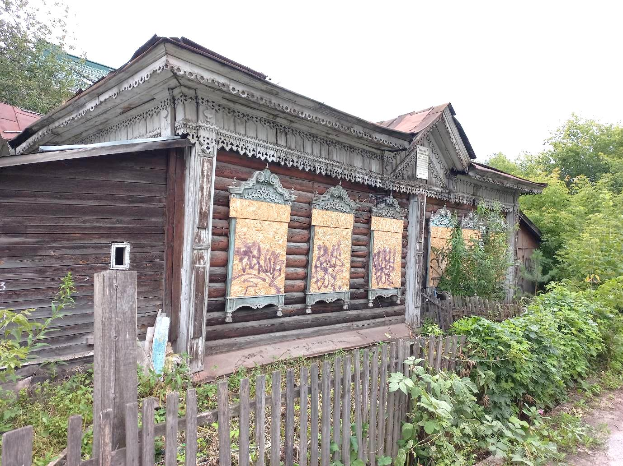

2 | 2 | . | 0 | 7 | . | 2 | 0 | 2 | 5
Дата съемки (число, месяц, год)

- Сведения о наименовании объекта культурного наследия

Дом жилой (деревянный), ХIХ век

2. Сведения о времени возникновения или дате создания объекта культурного наследия, датах основных изменений (перестроек) данного объекта и (или) датах связанных с ним исторических событий
ХIХ век

3. Сведения о категории историко-культурного значения объекта культурного наследия
Федерального  значения | Регионального  значения | Местного  (муниципального)  значения
 | Х

4. Сведения о виде объекта культурного наследия
Памятник | Ансамбль | Достопримечательное  место
Х

5. Номер и дата принятия органом государственной власти решения о включении объекта культурного наследия в единый государственный реестр объектов культурного наследия (памятников истории и культуры) народов Российской Федерации
Постановление главы Администрации Томской области от 25.08.2000 № 319 «Об отнесении памятников истории и культуры к памятникам местного значения».

6. Сведения о местонахождении объекта культурного наследия (адрес объекта или при его отсутствии описание местоположения объекта)
Томская область, г. Томск, Советский район, ул. Гоголя, 46 угол пер. Нечевский, 1

7. Сведения о границах территории объекта культурного наследия, включенного в единый государственный реестр объектов культурного наследия (памятников истории и культуры) народов Российской Федерации

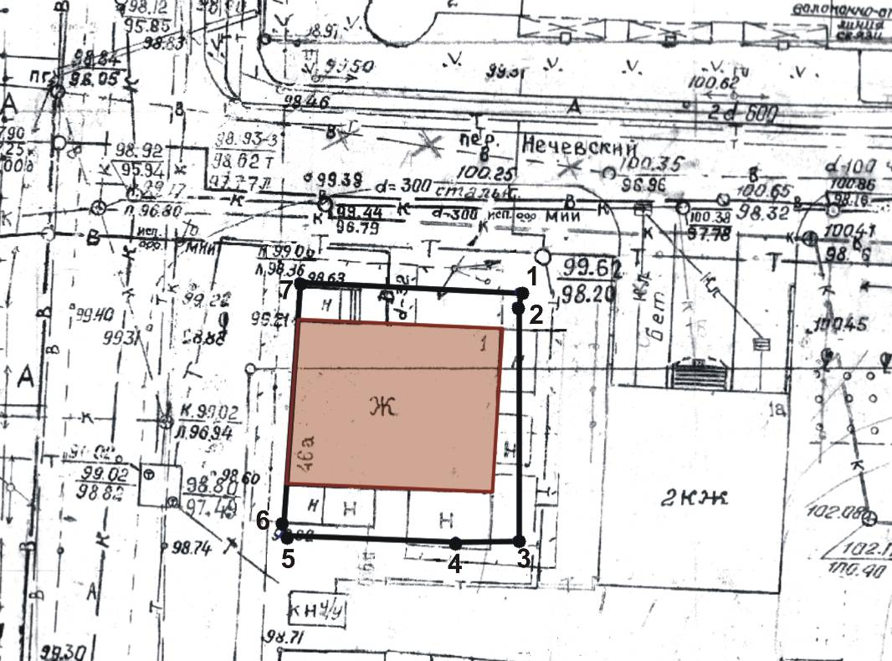
Приказ Департамента по культуре и туризму Томской области от 16.08.2013 № 372/01-09 «Об утверждении границ территорий объектов культурного наследия (памятников истории и культуры) регионального значения, расположенных на территории Томской области» (в редакции приказа Департамента по культуре и туризму Томской области 06.06.2014 № 205/01-09)
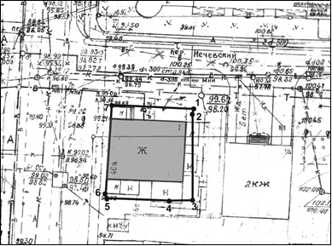

8. Описание предмета охраны объекта культурного наследия
Согласно приказу Департамента по культуре и туризму Томской области от 04.07.2013 № 296/01-09 «Об утверждении предметов охраны объекта культурного наследия (памятника истории и культуры) регионального значения «Дом жилой (деревянный), ХIХ век», расположенного по адресу: г. Томск, ул. Гоголя, 46» предметом охраны объекта культурного наследия являются:
- Градостроительные характеристики здания, участвующего в формировании застройки квартала:
  - Расположение на пересечении улицы Гоголя и переулка Нечевского, по исторически сложившейся красной линии застройки квартала.
  - Визуальные связи объекта с окружающей исторической застройкой и другими доминантами (нахождение объекта в окружении памятников архитектуры, беспрепятственное визуальное восприятие объекта в сложившейся исторической застройке).
  - Ценные визуальные точки видового раскрытия объекта (смотровая площадка – по улице Гоголя (рядом с жилым домом по адресу: ул. Гоголя, 35 и пер. Нечевский, 2), открытое пространство, позволяющее видеть объект историко-культурного наследия как целостный объём в окружении исторической застройки).
- Объемно-пространственная композиция:
  - Одноэтажный на кирпичном цоколе рубленый «в лапу» дом, в плане имеющий форму прямоугольника, вытянутого вдоль переулка Нечевского.
  - Высотные отметки: по верхнему краю кирпичного цоколя, по венчающему карнизу.
  - Четырехскатная форма и высотные отметки крыши по коньку.
  - Высотные отметки и габариты слуховых окон, а также фронтонов со стороны западного и северного фасадов.
  - Местоположение и высотные отметки входов в здание со стороны северного, восточного и южного фасадов, устроенные в прирубах.
- Пространственно-планировочная структура в капитальных стенах, сложившаяся к началу XX века, планировочное решение крестового дома;
- Композиционное построение и архитектурно-художественное оформление фасадов, сложившихся к началу XX века.
  - Местоположение, габариты, конфигурация и оформление дверных и оконных проемов на фасадах здания;
  - Западный фасад в шесть окон с фронтоном и лопатками.
  - Северный фасад в 6 окон с фронтоном, лопатками и прирубом.
  - Восточный фасад в пять окон с прирубом.
  - Южный фасад в 4 окна с лопатками и прирубом, прямоугольные оконные проемы 1-го этажа с лучковым завершением.
  - Завершение ограждающих стен широким деревянным фризом и карнизом по периметру здания.
  - Декоративное оформление и его стилистические особенности, выполненное в виде резьбы пропильного накладного орнамента: на наличниках, фризовых досках, фронтонах, лопатках, карнизе.
- Конструкции капитальных фундаментов, стен, перекрытий и подлинных перегородок: внутренняя поперечная бревенчатая стена, пересекающая наружную стену сруба, рубленная одновременно с избой и врубленная в стены с выпуском.
- Местоположение и габариты подлинных лестниц.
- Материал и техника кладки капитальных стен:
  - Не обшитый деревянный сруб, рубленный «в лапу» на кирпичном цоколе - колористическое решение фасадов: бревенчатые стены с декоративными деревянными окрашенными в белый цвет элементами;
  - Подлинный сохранившийся материал и характер заполнения оконных и дверных проёмов.
- Историческая ценность и функция:
  - Подлинные материальные характеристики и элементы объекта, непосредственно относящиеся и связанные с жизнью и деятельностью проживавшего по данному адресу революционера Николая Николаевича Яковлева (1886-1918 гг.).
  - В 1917 году в этом доме жил Николай Николаевич Яковлев - первый председатель Томского Совета рабочих и солдатских депутатов, видный организатор борьбы за власть Советов, председатель Центрального исполнительного комитета Советов Сибири.
9. Сведения о наличии зон охраны данного объекта культурного наследия с указанием номера и даты принятия органом государственной власти акта об утверждении указанных зон либо информация о расположении данного объекта культурного наследия в границах зон охраны иного объекта культурного наследия

Охранная зона объектов культурного наследия регионального значения ОЗР 3-46, согласно Постановлению Администрации Томской области от 14.06.2012 г. № 226а «Об утверждении границ зон охраны объектов культурного наследия, расположенных на территории г. Томска, режимов использования земель и градостроительных регламентов в границах данных зон охраны».

Всего в паспорте листов | 4

Уполномоченное должностное лицо органа охраны объектов культурного наследия

Председатель Комитета по охране объектов культурного наследия Томской области |  | Е.В. Перетягина
должность | подпись | инициалы, фамилия

1 | 1 | . | 0 | 8 | . | 2 | 0 | 2 | 5
Дата оформления паспорта
(число, месяц, год)

В соответствии с пунктом 4 статьи 47.6 Федерального закона от 25 июня 2002 г. № 73-ФЗ «Об объектах культурного наследия (памятниках истории и культуры) народов Российской Федерации (далее - Закон № 73-ФЗ) при наличии паспорта объекта культурного наследия, предусмотренного статьей 21 Закона № 73-ФЗ, он является неотъемлемой частью охранного обязательства.
Указываются реквизиты акта технического состояния, а также документов, содержащих мнение собственника либо иного законного владельца объекта культурного наследия и иные сведения, предусмотренные разделом III Порядка подготовки и утверждения охранного обязательства собственника или иного законного владельца объекта культурного наследия, включенного в единый государственный реестр объектов культурного наследия (памятников истории и культуры) народов Российской Федерации, утвержденного настоящим приказом.
Заполняется в отношении объекта культурного наследия с учетом мнения собственника или иного законного владельца такого объекта, в том числе используемого в качестве жилых помещений по согласованию с собственником или иным законным владельцем такого объекта.
Указываются реквизиты документов, содержащих мнение собственника либо иного законного владельца объекта культурного наследия.
Заполняется в отношении объекта культурного наследия религиозного назначения по согласованию с собственником или иным законным владельцем такого объекта культурного наследия.
Указываются реквизиты документов, содержащих мнение собственника либо иного законного владельца объекта культурного наследия религиозного назначения и иные сведения, предусмотренные разделом V Порядка подготовки и утверждения охранного обязательства собственника или иного законного владельца объекта культурного наследия, включенного в единый государственный реестр объектов культурного наследия (памятников истории и культуры) народов Российской Федерации, утвержденного настоящим приказом.

